Инструкция по заключению договора с клиентом и подключению кассы к OFD.RU:
1. Зарегистрироваться на сайте https://ofd.ru, кнопка «Подключиться»
2. Подписать (КЭП или оплатой счета) с нами договор на кассу (или Заявку-приложение в случае Рамочного договора), указав заводские номера ККТ и ФН.
3. Зайти на www.nalog.ru и направить заявление на регистрацию, получив регистрационный номер кассы.
4. Ввести регистрационный номер и реквизиты OFD.RU в Настройки ККТ, провести на кассе операцию «Отчет о регистрации», который ККТ передает автоматически в ОФД
Далее в штатном режиме должно происходить следующее:
5. ОФД: а) подхватывает из отчета о регистрации регистрационный номер ККТ для дозаполнения договора с клиентом; б) передает отчет о регистрации в ФНС и получает в ответ Карточку регистрации.
К сожалению, по состоянию на 6 декабря 2016, в ФНС еще не запрограммирован модуль, ответственный за прием отчетов о регистрации в автоматическом режиме от ККТ через ОФД в ФНС и выдачу обратно Карточки регистрации. Об этом ИТ-руководство проекта в ФНС сообщило на совещании с ИТ-директорами пяти ОФД в четверг. Они рассказали, что множество касс оказались незарегистрированными (без Карточки регистрации) и чеки, которые ОФД пересылают по таким кассам, ФНС не может обрабатывать.
6. Поэтому единственный способ, которым сейчас можно получить Карточку регистрации – это завершить процедуру регистрации на www.nalog.ru . На совещании в ФНС просили все кассы регистрировать пока таким образом.
В ответ на полученный рег.номер в ЛК на www.nalog.ru нажать «Завершить регистрацию» и заполнить три параметра из Отчета о регистрации – время, номер фискального документа, фискальный признак. В ответ на вбитые три параметра в кабинете на www.nalog.ru появится Карточка регистрации.
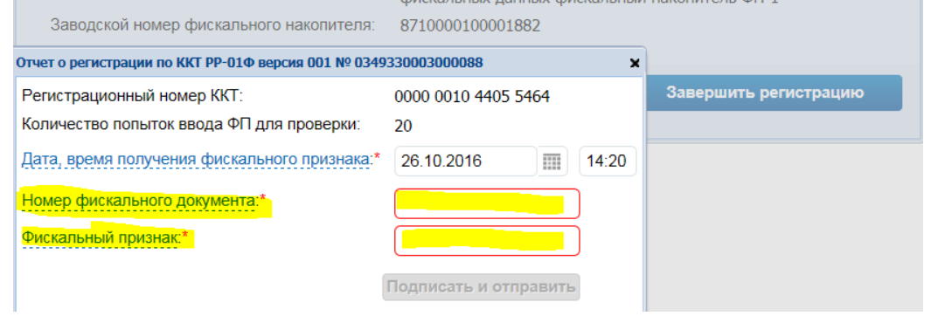
7. Карточку регистрации нужно прислать нам на адрес feedback@ofd.ru, чтобы мы вручную нашли эту ККТ в ФНС и «привязали» к себе.
8. Партнёр высылает менеджеру OFD.RU: ИНН и название компании Клиента для закрепления за собой. Позднее Партнёр будет самостоятельно закреплять за собой клиента в ЛК Партнёра.

